ÍNDICE

1. OBJETIVO………………………………………………………………………………………………………...2
2. PRINCIPALES VÍAS DE TRANSMISIÓN DEL VIRUS ………………………………………..2
3. ÁREAS INVOLUCRADAS …………………………………………………………………………..……..2
4. DEFINICIONES Y ABREVIATURAS …………………………………………………………………..2
5. RESPONSABILIDAD ………………………………………………………………………………………...3
6. INFORMACIÓN Y COMUNICACIÓN ………………………………………………………………….4
7. ACTUACIONES PREVENTIVAS GENERALES …………………………………………………...4
8. ACTUACIONES ANTE LA SOSPECHA DE UN CASO DE CORONAVIRUS ………...5
9. ACTUACIONES ESPECÍFICAS PREVENTIVAS ………………………………………………….6
9.1 Personal Docente …………………………………………………………………………………………….6
9.2 Personal de Administración y Atención al Público ………………………………………….7
9.3 Estudiantes ……………………………………………………………………………………………………..8
9.4 Personal de Servicios y Talleres ……………………………………………………………………..9
9.5 Personal de Laboratorio …………………………………………………………………………………10
9.6 Personal de Comedores ………………………………………………………………………………..11
9.7 Resto de Personal que trabajan en la Universidad ……………………………..……...12
9.8 Transporte ……………………………………………………………………………………………………..13
9.9 Otras recomendaciones para el Personal …………………………………….……………...13
10 LIMPIEZA ……………..……………………………………………………………………………………….13
11 MARCO LEGAL ……………………………………………………………………………………………...15
12 CONCLUSIONES …………………………………………………………………………………………...15
ANEXO I “REGISTRO DE DISTRIBUCIÓN DEL MANUAL DE PROCEDIMIENTOS” …..16
ANEXO II “LAVADO DE MANOS” ……………………………………………………………………………...17
ANEXO III “RETIRO DE GUANTES” …………………………………………………………………………..19
ANEXO IV “CORRECTA COLOCACIÓN DE PROTECCIÓN RESPIRATORIA” ……………….20

- OBJETIVO:

Debido a la pandemia del Coronavirus COVID-19 se han tomado en nuestro país y en gran parte del mundo, medidas generales de aislamiento y restricción a la circulación de las personas que han cambiado la vida del mundo moderno.

Nos encontramos ahora en el desafío de retomar nuestras actividades cotidianas en la universidad sin poner en riesgo la salud de nuestra comunidad compuesta por estudiantes, autoridades, equipo de gestión, docentes, investigadores, no docentes, graduados y personal tercerizado.

El Manual de Procedimiento pretende conseguir los siguientes objetivos:
- Proteger la salud y seguridad de todos los miembros de la institución.
- Colaborar con las autoridades sanitarias.
- Minimizar los efectos derivados de esta situación y garantizar la normalidad en todas las actividades desarrolladas en nuestra universidad.

- PRINCIPALES VÍAS DE TRANSMISIÓN DEL VIRUS

De persona a persona: se transmite por el contacto cercano entre ellas, cuando una persona infectada habla, tose y/o estornuda, disemina el virus, pudiendo llegar a la boca, ojos o la nariz de las personas que se encuentren cerca y eventualmente llegar al tracto respiratorio inferior de las mismas.

Por contacto con superficies u objetos contaminados: esta vía no es considerada como la principal responsable de propagación del virus.
El contagio se produce al tocar una superficie u objeto que tenga el virus y llevarse posteriormente las manos a la boca, nariz o los ojos.

Periodo de incubación: puede variar entre 2 y 14 días. Por ello, las mejores medidas de protección son el aislamiento de personas contagiadas y portadoras del virus y la higiene personal.

- ÁREAS INVOLUCRADAS:

La Universidad Nacional de La Pampa en su conjunto incluyendo todas las Unidades Académicas, en sus sedes centrales de Santa Rosa y de General Pico y en los Centros Universitarios de General Acha, Macachín, Realicó, Telén y 25 de Mayo.

- DEFINICIONES Y ABREVIATURAS:

  - Endemia: proceso patológico que se mantiene a lo largo de mucho tiempo en una población o zona geográfica determinada.
  - Epidemia: enfermedad que afecta a un número de individuos superior al esperado en una población durante un tiempo determinado; a veces, en lugar de epidemia, se utiliza la expresión “brote epidémico”.
  - Pandemia: enfermedad epidémica extendida a muchos países y que afecta a muchos individuos del mismo país a la vez; a veces, se denomina ‘epidemia mundial’.
  - Definición de grupos especialmente sensibles (grupos de riesgo): De acuerdo a la Resolución N° 627/20 del Ministerio de Salud, se entiende por personal sensible:
    - GRUPO DE RIESGO:
    - Personas con enfermedades respiratorias crónicas: hernia diafragmática, enfermedad pulmonar obstructiva crónica [EPOC], enfisema congénito, displasia broncopulmonar, traqueostomizados crónicos, bronquiectasias, fibrosis quística y asma moderado o severo.
    - Personas con enfermedades cardíacas: insuficiencia cardíaca, enfermedad coronaria, reemplazo valvular, valvulopatías y cardiopatías congénitas.
    - Personas diabéticas.
    - Personas con insuficiencia renal crónica en diálisis o con expectativas de ingresar a diálisis en los siguientes seis meses.
    - Personas con Inmunodeficiencias:
      - Congénita, asplenia funcional o anatómica (incluida anemia drepanocítica) y desnutrición grave
      - VIH dependiendo del status (< de 350 CD4 o con carga viral detectable)
      - Personas con medicación inmunosupresora o corticoides en altas dosis (mayor a 2 mg/kg/día de metilprednisona o más de 20 mg/día o su equivalente por más de 14 días)
    - Pacientes oncológicos y trasplantados:
      - con enfermedad oncohematológica hasta seis meses posteriores a la remisión completa
      - con tumor de órgano sólido en tratamiento
      - trasplantados de órganos sólidos o de precursores hematopoyéticos
    - Personas con certificado único de discapacidad.
    - DISTANCIAMIENTO SOCIAL;
    - Personas mayores de 60 años
  - UNLPam: Universidad Nacional de La Pampa
  - CCyAT: Comité de Condiciones y Ambiente de Trabajo
  - S&H: Dirección de Higiene y Seguridad en el Trabajo

- RESPONSABILIDAD:

Responsables de la Reanudación de Actividades en la UNLPam: La comunidad educativa en su conjunto, que incluye a autoridades, docentes, no docentes, estudiantes y proveedores son responsables de la implementación del presente procedimiento. Serán las autoridades y el CCyAT quienes velen por la correcta aplicación y ejecución del procedimiento.

- INFORMACIÓN Y COMUNICACIÓN

La UNLPam estará en colaboración y en continua atención a las indicaciones del Ministerio de Salud de la Nación y de la Provincia de La Pampa en relación con la evolución del COVID-19, informando las novedades a la comunidad educativa.

Esta información para las autoridades, el personal docente, no docente, estudiantes, trabajadores contratistas y otro personal externo, se realizará a través de la página web de la UNLPam, correos electrónicos, cartelería y folletos en pizarra. La Dirección de Higiene y Seguridad y la Secretaría de Bienestar Universitario, velarán por que la comunidad universitaria reciban capacitaciones sobre prevención adecuada y protección personal para que comprendan y conozcan el virus.

En esta información se incluirá:
Información sobre las características del Coronavirus indicadas por la ART.
- Medidas preventivas a tener en cuenta: lavado de manos, higiene respiratoria, ventilación, limpieza, hábitos, etc.
- Normas establecidas de distanciamiento social
- Actuaciones en caso de:
  - Sospechar que tiene síntomas de contagio.
  - Haber estado en contacto con alguien infectado.
  - Confirmarse un caso positivo.

- ACTUACIONES PREVENTIVAS GENERALES

El reinicio de las actividades académicas se realizará en coordinación con las autoridades de salud nacional y provincial, tomando las siguientes precauciones:

En el caso de sospecha de infección por COVID-19:
Para cualquier persona que presente sintomatología compatible con infección respiratoria aguda como fiebre, tos o dificultad respiratoria de inicio súbito, pérdida de olfato y gusto o hubiera estado en zona de riesgo o en contacto con enfermo infectado por COVID-19 confirmado, o el que se defina como “caso sospechoso” en http://www.salud.lapampa.gov.ar/Coronavirus_reportes.asp?id=EPIDE, debe quedarse en su domicilio o alojamiento y deberá contactar al teléfono:

- 800-333-1135 para consultas
- Ante la presencia de síntomas debe comunicarse con el centro de salud de referencia o su médico habitual y no acudir a la Universidad.

Si esta sintomatología se presentara durante el desarrollo de su actividad en la Universidad, se deberá evitar el contacto cercano con las demás personas, siguiendo en todo momento las indicaciones dadas por el Ministerio de Salud. El establecimiento contará con barbijos y tendrá un recinto para poder aislarlo/a, así se evita un potencial contagio. Deberá ser evaluado/a por personal de la institución, quien llamará a los teléfonos de guardia o comunicarse con el centro de salud/médico habitual.
En ambos casos y a la espera de valoración médica, se deben seguir las siguientes indicaciones:
- Mantener una correcta higiene de manos y evitar el contacto de las mismas con la boca, nariz y ojos, para no contaminar a otras personas, superficies u objetos.
- Cubrirse la boca y la nariz con un pañuelo desechable cuando se tosa o estornude, o utilizar para ello la parte interna del codo.
- Evitar contacto cercano con otras personas. Mantener la habitación o recinto aireada.
- Producido el traslado del paciente, se desinfectará la “Zona Establecida de Aislamiento”, incluso la zona donde trabajaba.

- ACTUACIONES ANTE LA SOSPECHA DE UN CASO DE CORONAVIRUS

Coordinación del Servicio de Emergencia.
En el caso de sospecha de un caso de coronavirus, la coordinación se hará entre el medico que evalúe a la persona y la Dirección de Epidemiologia, salvo casos de emergencia.

Limpieza y desinfección de las superficies en contacto con la persona afectada.
Se pondrán en marcha las actuaciones pertinentes en el lugar de trabajo determinado, especialmente las de limpieza de zonas, utilizando hipoclorito (colocar 100 ml de lavandina de uso doméstico en 10 litros de agua), eficaz para virus con cubierta lipídica como es el caso del coronavirus. El personal que realice estas tareas utilizará batas desechables resistentes a líquidos, guantes de nitrilo, barbijo quirúrgico y protección ocular frente a salpicaduras.

Incorporación.
Se producirá en el momento en que el sistema de salud determine que la enfermedad ha sido superada y que no hay riesgo de transmisión a la comunidad, se podrá incorporar con normalidad a sus actividades diarias.

Consideración de trabajadores y estudiantes en situación de aislamiento por el coronavirus.
Los/as trabajadores/as de la Institución educativas, que resulten contagiados o que se encuentren sometidos a periodos de aislamiento por la autoridad sanitaria, estarán, a efectos laborales, en la situación que determinen las autoridades competentes (para la protección de la salud pública). Se comunicará esta situación a las autoridades de la institución y se realizará la correspondiente denuncia a la ART.
Con relación a las personas en aislamiento, se establecerán las medidas necesarias para que la situación afecte lo menos posible a su actividad laboral o académica y realizará el seguimiento de los casos, de acuerdo con las indicaciones de salud pública.

Estudiantes:
La universidad ha establecido que los y las estudiantes a los y las que la autoridad sanitaria considere que deban estar en aislamiento preventivo como consecuencia del coronavirus, tendrán una consideración especial al entenderse que estarían en situación de enfermedad sobrevenida. Se establecerán las medidas y adaptaciones posibles para procurar los derechos académicos de las y los estudiantes.

Actualización y publicación:
Este Protocolo se actualizará cuando cambien las condiciones y medidas de cualquier Organismo oficial del gobierno nacional o provincial.

- ACTUACIONES ESPECÍFICAS PREVENTIVAS

Con objeto de mejorar las condiciones de trabajo y reducir la transmisión del Coronavirus se indican las siguientes actuaciones para las distintas áreas.

9.1. Personal Docente

Respecto a las tareas de docencia:
- El ingreso/egreso al aula será de acuerdo a la normativa de la OMS, guardando separación como mínimo entre estudiantes de 1,50 metros.
- Separar lo que más se pueda a los y las estudiantes, entre sí, dentro de las aulas, una distancia mínima de 2 metros a su alrededor. Podrán concurrir y/o permanecer en el aula, con las siguientes limitaciones espaciales obligatorias de un máximo de 5 m2 por persona (Decreto Prov. 764/20).
- Ventilar frecuentemente el aula, sala de trabajo, sala de profesores/as y laboratorios, abriendo ventanas.
- Realizar, en la medida de lo posible, la atención al estudiantado, mediante herramientas informáticas e Internet, evitando la atención directa en el despacho. De ser necesario la tutoría presencial, evitar en la medida de lo posible, la afluencia de estudiantes en salas o áreas de pequeño volumen.

Utilización de Elementos de Protección Personal:
- Uso obligatorio de elementos de protección que cubran nariz, boca y mentón, establecido en Decreto Provincial N° 825/20.

Respecto a las medidas de higiene personal:
- Lavarse las manos con frecuencia, especialmente tras la manipulación de elementos de trabajo, como ser libros, carpetas, computadoras. Correcta higiene de manos según lo indicado en los anexos correspondientes.
- Taparse la boca y la nariz con un pañuelo de papel al estornudar o toser y justo después tirarlo a la papelera, o utilizar para ello la parte interna del codo.
- Evitar los besos y el contacto muy cercano (por ej. abrazos), así como evitar compartir vasos, cubiertos y otros objetos que hayan podido estar en contacto con saliva o secreciones. Prohibido compartir el mate.
- Evitar tocarse los ojos, la nariz o la boca. La propagación se produce con frecuencia cuando una persona se contamina y luego se toca los ojos, nariz o boca.
- El/la docente procurará escalonar los horarios lo máximo posible si el espacio de trabajo no permite mantener la distancia interpersonal en los turnos ordinarios, contemplando posibilidades de redistribución de clases y/o modalidad pedagógica a distancia.
- Se recomienda facilitar la modalidad pedagógica a distancia y las reuniones por teléfono o videoconferencia.
- En caso de presentar sintomatología compatible con infección respiratoria aguda como fiebre, tos o dificultad respiratoria de inicio súbito, pérdida de olfato y gusto o hubiera estado en zona de riesgo o en contacto con enfermo infectado por COVID-19 confirmado, no debe asistir a clases, comunicarse con su médico habitual y mantener aislamiento estricto hasta tanto lo determine la autoridad sanitaria. Dar aviso a la institución educativa.
- Se disponer de alcohol en gel y cestos para desechos.
- Mantener las superficies limpias y desinfectadas
- Deberá haber cartelería informativa

9.2. Personal de Administración y Atención al Público

Respecto a las tareas de administración y atención al público:
- Mediante medidas administrativas (ej. tunos), personal y/o con carteles indicadores, organizar las tareas para evita la aglomeración de personas en las distintas áreas y/o servicios.
- Ventilar frecuentemente el despacho o sala de trabajo, abriendo ventanas.
- Cuando sean tareas de atención al público, se evitará el contacto directo con el/la usuario/a y se establecerá una distancia de al menos 2 metros de separación. Si es posible, se atenderá mediante herramientas informáticas e Internet, evitando la atención directa en la oficina.
- Se dotarán a los espacios de geles desinfectantes para manos.

Utilización de Elementos de Protección Personal:
- Uso obligatorio de elementos de protección que cubran nariz, boca y mentón, establecido en Decreto Provincial N° 825/20.

Respecto a las medidas de higiene personal:
- Lavarse las manos con frecuencia, especialmente tras la manipulación de equipos de trabajo. Correcta higiene de manos según lo indicado en los anexos correspondientes.
- Taparse la boca y la nariz con un pañuelo de papel al estornudar o toser y justo después tirarlo a la papelera, o utilizar para ello la parte interna del codo.
- Evitar besos, abrazos y el contacto muy cercano, así como evitar compartir mate, vasos, cubiertos y otros objetos que hayan podido estar en contacto con saliva o secreciones.
- Evitar tocarse los ojos, la nariz o la boca. La propagación se produce con frecuencia cuando una persona se contamina y luego se toca los ojos, nariz o boca.
- En caso de presentar sintomatología compatible con infección respiratoria aguda como fiebre, tos o dificultad respiratoria de inicio súbito, pérdida de olfato y gusto o hubiera estado en zona de riesgo o en contacto con enfermo infectado por COVID-19 confirmado, deberá permanecer en su domicilio, dar aviso a su médico habitual y mantener aislamiento estricto hasta tanto lo determine la autoridad sanitaria. Dar aviso a la institución educativa.
- Siguiendo las recomendaciones de las autoridades sanitarias, se sugiere en la medida de lo posible, el Teletrabajo.

9.3. Estudiantes

Respecto a las tareas académicas:
- En relación con las tutorías, evitar, en la medida de lo posible, la afluencia de estudiantes en salas o despachos de pequeño volumen. Establecer una organización predeterminada ante las tareas que deban ser inevitablemente presenciales
- Ventilar frecuentemente aulas y lugares de estudio.

Utilización de Elementos de Protección Personal:
- Uso obligatorio de elementos de protección que cubran nariz, boca y mentón, establecido en Decreto Provincial N° 825/20.

Respecto a las medidas de higiene personal:
- Lavarse las manos con frecuencia, especialmente tras la manipulación de equipos de trabajo. Correcta higiene de manos según lo indicado en los anexos correspondientes.
- Taparse la boca y la nariz con un pañuelo de papel al estornudar o toser y justo después tirarlo a la papelera, o utilizar para ello la parte interna del codo.
- Evitar los besos y el contacto muy cercano, así como evitar compartir vasos, cubiertos y otros objetos que hayan podido estar en contacto con saliva o secreciones. Prohibido compartir el mate.
- Evitar tocarse los ojos, la nariz o la boca. La propagación se produce con frecuencia cuando una persona se contamina y luego se toca los ojos, nariz o boca.
- En caso de presentar sintomatología compatible con infección respiratoria aguda como fiebre, tos o dificultad respiratoria de inicio súbito, pérdida de olfato y gusto o hubiera estado en zona de riesgo o en contacto con enfermo infectado por COVID-19 confirmado, deberá permanecer en su domicilio, dar aviso a su médico habitual y mantener aislamiento estricto hasta tanto lo determine la autoridad sanitaria. Dar aviso a la institución educativa sin hacer acto de presencia.
- Utilizar, en la medida de lo posible, herramientas informáticas e Internet, minimizando su presencia en la Universidad.

9.4. Personal de Servicios y Talleres

Respecto a las tareas de servicios y taller:
- Evitar, en la medida de lo posible, la aglomeración de personas en el área de oficina/taller, así como el contacto cercano con proveedores, mínimo de 2 metros de distancia.
- Asegurar una limpieza y ventilación frecuente de la oficina/taller.
- El personal de servicios generales de Rectorado y Unidades Académicas se responsabilizará de ventilar “entre usos”, oficinas, las aulas, laboratorios de docencia, aulas informáticas, locales y salas de reunión, que no hayan sido ventiladas.
- Se recomienda poseer de gel desinfectante para manos.
- En caso de presentar sintomatología compatible con infección respiratoria aguda como fiebre, tos o dificultad respiratoria de inicio súbito, pérdida de olfato y gusto o hubiera estado en zona de riesgo o en contacto con enfermo infectado por COVID-19 confirmado, deberá permanecer en su domicilio y dar aviso a la institución educativa de inmediato sin hacer acto de presencia.
- En caso de presentar sintomatología compatible con infección respiratoria aguda como fiebre, tos o dificultad respiratoria de inicio súbito, pérdida de olfato y gusto o hubiera estado en zona de riesgo o en contacto con enfermo infectado por COVID-19 confirmado, deberá permanecer en su domicilio, dar aviso a su médico habitual y mantener aislamiento estricto hasta tanto lo determine la autoridad sanitaria. Dar aviso a la institución educativa sin hacer acto de presencia.

Utilización de Elementos de Protección Personal:
- Se aconseja la utilización de guantes de nitrilo y protección ocular. Uso obligatorio de elementos de protección que cubran nariz, boca y mentón, establecido en Decreto Provincial N° 825/20.

Respecto a las medidas de higiene personal:
- Lavarse las manos con frecuencia, especialmente tras la manipulación de equipos de trabajo. Correcta higiene de manos según lo indicado en los anexos correspondientes.
- Taparse la boca y la nariz con un pañuelo de papel al estornudar o toser y justo después tirarlo a la basura, o utilizar para ello la parte interna del codo.
- Evitar los , abrazos y el contacto muy cercano, así como evitar compartir vasos, cubiertos y otros objetos que hayan podido estar en contacto con saliva o secreciones. Prohibido compartir el mate.
- Evitar tocarse los ojos, la nariz o la boca. La propagación se produce con frecuencia cuando una persona se contamina y luego se toca los ojos, nariz o boca.

9.5. Personal de Laboratorio

Respecto a las tareas de laboratorio:
- En relación con las tutorías, evitar en la medida de lo posible, la afluencia de estudiantes en áreas de pequeño volumen. Separar lo que más se pueda a los estudiantes, entre sí, dentro de los laboratorios. Organizar previamente según espacio disponible y cantidad de estudiantes.
- Ventilar frecuentemente el laboratorio, abriendo ventanas.
- El docente procurará escalonar los horarios lo máximo posible si el espacio de trabajo no permite mantener la distancia interpersonal en los turnos ordinarios, contemplando posibilidades de redistribución de clases y/o educación a distancia
- Una vez completado el experimento, los consumibles de laboratorio deben desecharse adecuadamente, mientras que el equipo y los utensilios deben esterilizarse de inmediato.

Utilización de Elementos de Protección Personal:
- Se aconseja la utilización de guantes de látex o nitrilo y máscara facial para protección ocular. Uso obligatorio de elementos de protección que cubran nariz, boca y mentón, establecido en Decreto Provincial N° 825/20.

Respecto a las medidas de higiene personal:
- Lavarse las manos con frecuencia. Correcta higiene de manos según lo indicado en los anexos correspondientes.
- Taparse la boca y la nariz con un pañuelo de papel al estornudar o toser y justo después tirarlo a la basura, o utilizar para ello la parte interna del codo.
- Evitar los besos y el contacto muy cercano, así como evitar compartir vasos, cubiertos y otros objetos que hayan podido estar en contacto con saliva o secreciones. Prohibido compartir el mate.
- Evitar tocarse los ojos, la nariz o la boca. La propagación se produce con frecuencia cuando una persona se contamina y luego se toca los ojos, nariz o boca.
- En caso de presentar sintomatología compatible con infección respiratoria aguda como fiebre, tos o dificultad respiratoria de inicio súbito, pérdida de olfato y gusto o hubiera estado en zona de riesgo o en contacto con enfermo infectado por COVID-19 confirmado, deberá permanecer en su domicilio, dar aviso a su médico habitual y mantener aislamiento estricto hasta tanto lo determine la autoridad sanitaria. Dar aviso a la institución educativa sin hacer acto de presencia.

9.6. Personal de Comedores

Respecto a las tareas de cocina:
- El personal de los comedores debe alentar a almorzar/cenar en grupos respetando un mínimo de 5 m² por comensal y en horarios de comidas fuera de hora pico para reducir la interacción entre los mismos.
- Se recomienda el retiro de viandas y el posterior consumo en su domicilio. De no ser posible, extremar las medidas de higiene y utilizar cubiertos descartables y bandejas.
- Durante las comidas, evitar el contacto o la conversación cara a cara, se recomienda el uso de cubiertos personales y reducir el tiempo de las comidas. Es conveniente el lavado de manos antes de comer.
- Mantener el tapabocas hasta que se siente a comer.
- Separar lo que más se pueda a los estudiantes, entre sí, dentro del comedor, disponiendo solo los asientos permitidos de cantidad de estudiantes, manteniendo el distanciamiento social e incorporado cartelería con información.
- Ventilar frecuentemente el comedor, abriendo ventanas.
- Se asegurará la limpieza de los baños y aseos.
- Limpieza de manos continua del personal que manipula los alimentos.
- Se deberá realizar la limpieza de la mesa, después de haber sido usada por cada comensal. Se establecerán turnos con la máxima capacidad de estudiantes y con un tiempo determinado para el tuno, para luego limpiar las mesas.
- El material que se utiliza en las cocinas para la elaboración de las comidas deberá lavarse de la forma habitual.

Utilización de Elementos de Protección Personal:
- Además de los elementos de protección personal habituales consistentes en uniforme, cofia y zapatos adecuados, se requerirá la utilización de guantes de látex o nitrilo y máscara facial para protección ocular. Uso obligatorio de elementos de protección que cubran nariz, boca y mentón, establecido en Decreto Provincial N° 825/20.

Respecto a las medidas de higiene personal:
- Lavarse las manos con frecuencia. Correcta higiene de manos según lo indicado en los anexos correspondientes.
- Taparse la boca y la nariz con un pañuelo de papel al estornudar o toser y justo después tirarlo a la basura, o utilizar para ello la parte interna del codo.
- Evitar los besos y el contacto muy cercano, así como evitar compartir vasos, cubiertos y otros objetos que hayan podido estar en contacto con saliva o secreciones. Prohibido compartir el mate.
- Evitar tocarse los ojos, la nariz o la boca. La propagación se produce con frecuencia cuando una persona se contamina y luego se toca los ojos, nariz o boca.
- En caso de presentar sintomatología compatible con infección respiratoria aguda como fiebre, tos o dificultad respiratoria de inicio súbito, pérdida de olfato y gusto o hubiera estado en zona de riesgo o en contacto con enfermo infectado por COVID-19 confirmado, deberá permanecer en su domicilio, dar aviso a su médico habitual y mantener aislamiento estricto hasta tanto lo determine la autoridad sanitaria. Dar aviso a la institución educativa sin hacer acto de presencia.

9.7. Resto de Personal que trabajan en la Universidad

Deben seguir las indicaciones que establezca en todo momento el Ministerio de Salud de la Nación y las reglas internas que están plasmadas en este protocolo.
Cualquier incidencia será comunicada a las autoridades de la Universidad y/o Unidad Académica.

Utilización de Elementos de Protección Personal:
- Uso obligatorio de elementos de protección que cubran nariz, boca y mentón, establecido en Decreto Provincial N° 825/20.

Respecto a las medidas de higiene personal:
- Lavarse las manos con frecuencia, especialmente tras la manipulación de equipos de trabajo. Correcta higiene de manos según lo indicado en los anexos correspondientes.
- Taparse la boca y la nariz con un pañuelo de papel al estornudar o toser y justo después tirarlo a la basura, o utilizar para ello la parte interna del codo.
- Evitar los besos, abrazos y el contacto muy cercano, así como evitar compartir vasos, cubiertos y otros objetos que hayan podido estar en contacto con saliva o secreciones. Prohibido compartir el mate.
- Evitar tocarse los ojos, la nariz o la boca. La propagación se produce con frecuencia cuando una persona se contamina y luego se toca los ojos, nariz o boca.
- En caso de presentar sintomatología compatible con infección respiratoria aguda como fiebre, tos o dificultad respiratoria de inicio súbito, pérdida de olfato y gusto o hubiera estado en zona de riesgo o en contacto con enfermo infectado por COVID-19 confirmado, deberá permanecer en su domicilio, dar aviso a su médico habitual y mantener aislamiento estricto hasta tanto lo determine la autoridad sanitaria. Dar aviso a la institución educativa sin hacer acto de presencia.

9.8. Transporte
- En los desplazamientos hasta la Universidad, siempre que se pueda, priorizar las opciones de movilidad que mejor garanticen la distancia interpersonal de aproximadamente 2 metros. Por esta razón, es preferible en esta situación el transporte individual. Guardar la distancia interpersonal cuando se camina por la calle.
- Será de uso obligatorio de elementos de protección que cubran nariz, boca y mentón, establecido en Decreto Provincial N° 825/20.
- En los viajes en colectivo en transporte público es debe guardar la distancia interpersonal con los demás pasajeros.
- En los viajes en colectivo de la universidad, el conductor cuidará que se respete la distancia interpersonal con sus compañeros de viaje, ubicando 2 personas por fila de asientos de forma intercalada. La primera fila de asientos estará inhabilitada y no se podrá ocupar más del 60% de la capacidad del vehículo, debiendo mantener una buena ventilación del mismo.
- El conductor velará por la limpieza y sanitización de su vehículo. Uso de cubre boca para todos y cumplir con las recomendaciones http://www.salud.lapampa.gov.ar/Coronavirus_reportes.asp?id=C19OR&pagina=2.
- Contar con elementos para higiene de manos (alcohol al 70% diluido o en gel).

9.9. Otras recomendaciones para el Personal
- Debe mantener las medidas de distanciamiento social, de higiene y cubreboca nasal.
- Ante la situación de crisis que actualmente aqueja el COVID-19 (Coronavirus), se apela a la buena voluntad del personal no sólo por la seguridad e integridad propia, sino también al aseguramiento del aprendizaje del estudiantado.
- No almorzar juntos, preferentemente hacerlo en sus puestos de trabajo cuando sea posible.
- No compartir infusiones (mate).
- Evitar ruedas de encuentro o reuniones en lugares limitados o reducidos.
- La Institución, debe responder a todas las obligaciones concedidas, y brindar a sus estudiantes la mejor atención posible.

10. LIMPIEZA

Se deberá aumentar la frecuencia de limpieza de superficies de trabajo como mesas, mostradores, igualmente las puertas, barandas, toma de la luz, teléfonos, computadoras compartidos, aulas de informática, grifos, suelos, con los productos de limpieza habituales para eliminar la existencia de posibles virus.
Ventilar a menudo de las áreas de trabajo, abriendo las ventanas de los despachos o aulas de docencia.
Limpieza y desinfección:
- Antes de aplicar cualquier tipo de desinfectante, hay que lavar la superficie con agua y detergente
- Para lavar una superficie, aplicar la técnica de doble balde y doble trapo:
  - Preparar en el balde “1” una solución con agua tibia y detergente de uso doméstico suficiente para producir espuma.
  - Sumergir el trapo “1” en el balde “1”, escurrirlo y aplicar en las superficies a limpiar (siempre desde la zona más limpia a la más sucia)
  - Repetir el paso anterior hasta que quede bien limpia
  - Llenar de agua el balde “2”, sumergir el trapo “2” y enjuagar la superficie.
Para desinfectar la superficie:
  - Diluir 10 ml de lavandina de uso doméstico en 1 litro de agua.
  - Sumergir un trapo, escurrirlo y friccionar sobre la superficie.
  - Dejar que se seque bien.
De acuerdo a las Recomendaciones para la prevención de infecciones respiratorias en empresas y organismos con atención al público del Ministerio de Salud de la Nación.
Evitar la limpieza en seco para no remover polvo, se realizará arrastre húmedo.
Quitar el polvo que se haya depositado en mesas u objetos con agua y jabón y no con trapos secos. Se evitará barrer y el uso de aspiradoras.
Realizar una limpieza frecuente en zonas como aulas en general, aulas de informática, laboratorios de docencia, locales, salas de reunión, etc. Es importante extremar las medidas de higiene en estos lugares debido al alto tránsito de personas en las mismas.
Se revisará y repondrá diariamente el jabón en todos los dispensadores de los aseos de la escuela, así como el papel para el secado de manos.
Las bolsas de basura deberán ser de un solo uso.

Elementos de Protección Personal:
- Uso obligator de guantes de nitrilo, protección ocular, mameluco y elementos de protección que cubran nariz, boca y mentón, establecido en Decreto Provincial N° 825/20. Se recomienda que los EPP sean descartables o que se puedan desinfectar.

Respecto a las medidas de higiene personal:
- Lavarse las manos con frecuencia. Correcta higiene de manos según lo indicado en los anexos correspondientes.
- Taparse la boca y la nariz con un pañuelo de papel al estornudar o toser y justo después tirarlo a la basura, o utilizar para ello la parte interna del codo.
- Evitar los besos y el contacto muy cercano, así como evitar compartir vasos, cubiertos y otros objetos que hayan podido estar en contacto con saliva o secreciones. Prohibido compartir el mate.
- Evitar tocarse los ojos, la nariz o la boca. La propagación se produce con frecuencia cuando una persona se contamina y luego se toca los ojos, nariz o boca.
- En caso de presentar sintomatología compatible con infección respiratoria aguda como fiebre, tos o dificultad respiratoria de inicio súbito, pérdida de olfato y gusto o hubiera estado en zona de riesgo o en contacto con enfermo infectado por COVID-19 confirmado, deberá permanecer en su domicilio, dar aviso a su médico habitual y mantener aislamiento estricto hasta tanto lo determine la autoridad sanitaria. Dar aviso a la institución educativa sin hacer acto de presencia.

11.- MARCO LEGAL

- Ley Nacional de Higiene y Seguridad N° 19587, Decreto 351/79 y sus modificatorios.
- Ley Nacional de Riesgos del Trabajo N° 24557.
- Decreto 260/2020. DECNU-2020-260-APN-PTE - Coronavirus (COVID-19). Disposiciones, del Poder Ejecutivo Nacional.
- Resolución MSN 627/20
- Decreto Provincial 764/20
- Decreto Provincial 825/20

12.- CONCLUSIONES
Todas las propuestas expresadas en este Protocolo están sujetas a cambios permanentes en función de las necesidades sanitarias y las regulaciones que establezcan las autoridades nacionales o provinciales.

Anexo I
Dirección de Seguridad e Higiene

REGISTRO DE DISTRIBUCIÓN DEL MANUAL DE PROCEDIMIENTOS

Área o Dependencia:
Persona a la que se entrega copia del Manual de Procedimientos UNLPam “REANUDACIÓN DE ACTIVIDADES EN LA UNIVERSIDAD POSTERIOR AL COVID-19”
Fecha | Apellido y Nombre | DNI | Firma | Lugar de trabajo

ANEXO II
LAVADO DE MANOS
Con agua y jabón
El lavado de manos requiere asegurar insumos básicos como jabón líquido o espuma en un dispensador, y toallas descartables o secadores de manos por soplado de aire.
Método adecuado para el lavado de manos con agua y jabón
• Para reducir eficazmente el desarrollo de microorganismos en las manos, el lavado de manos debe durar al menos 40–60 segundos.
• El lavado de manos con agua y jabón debe realizarse siguiendo los pasos indicados en la ilustración.
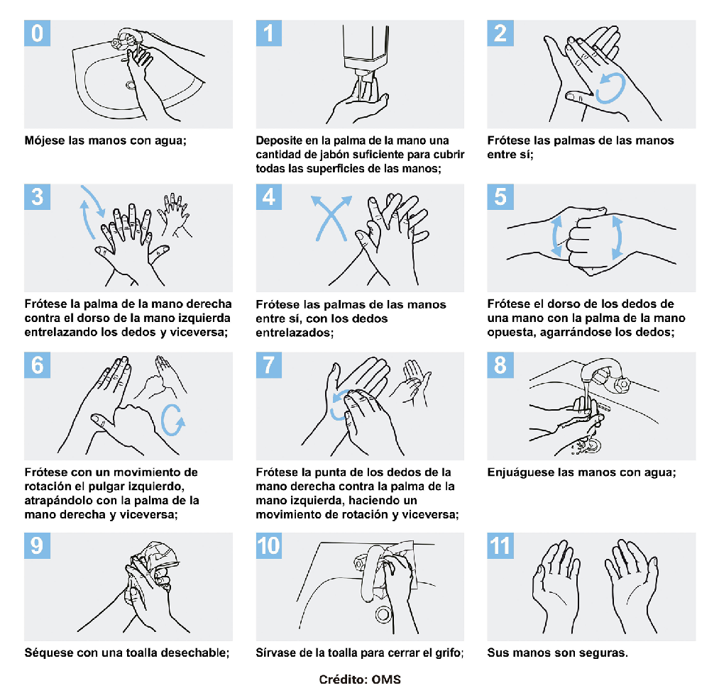
Con soluciones a base de alcohol
• El frotado de manos con una solución a base de alcohol es un método práctico para la higiene de manos.
• Es eficiente y se puede realizar en prácticamente cualquier lado.
Método adecuado para el uso de soluciones a base de alcohol
• Para reducir eficazmente el desarrollo de microorganismos en las manos, la higiene de manos con soluciones a base de alcohol debe durar 20 – 30 segundos.
• La higiene de manos con soluciones a base de alcohol se debe realizar siguiendo los pasos indicados en la ilustración.

ANEXO III
RETIRO DE GUANTES
- Retiro correcto de guantes protectores.

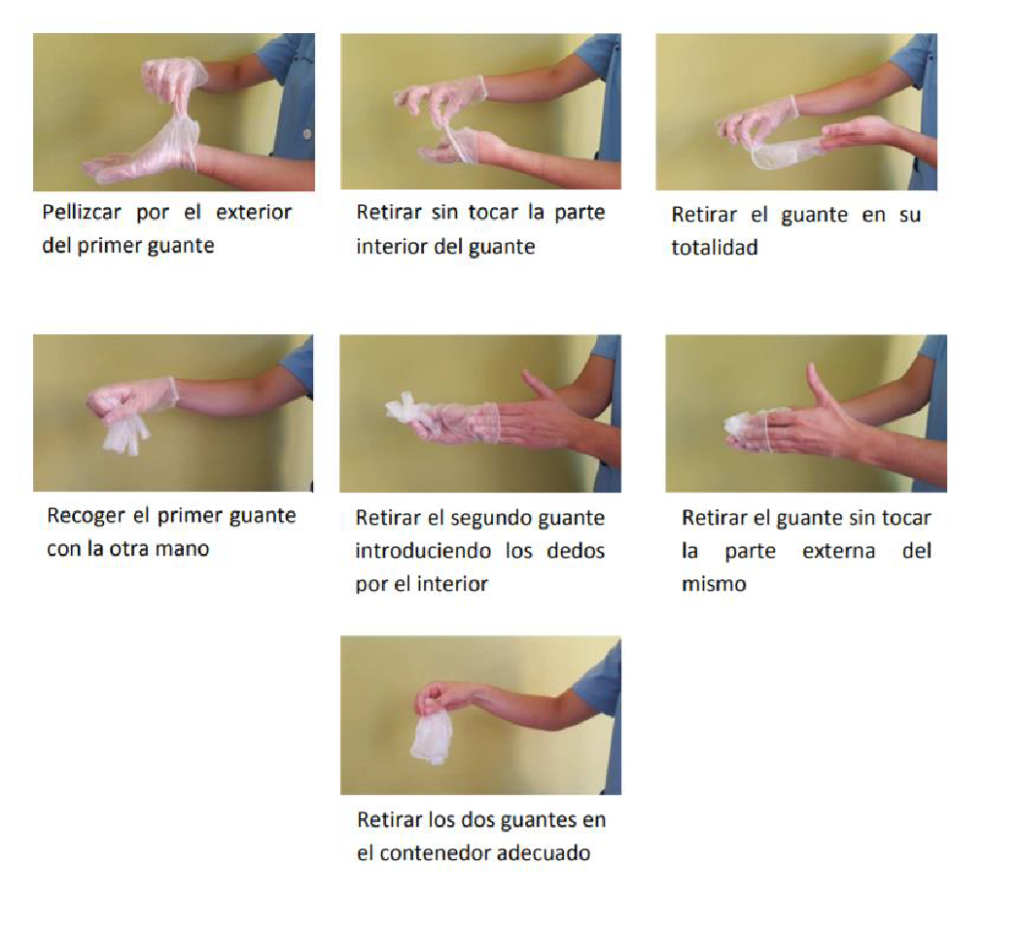

ANEXO IV

CORRECTA COLOCACIÓN DE PROTECCIÓN RESPIRATORIA
- Antes de iniciar el proceso de colocación de un protector respiratorio lávese las manos con agua y jabón, o con alcohol en gel o alcohol al 70%. Es fundamental garantizar la higiene y desinfección de las manos.

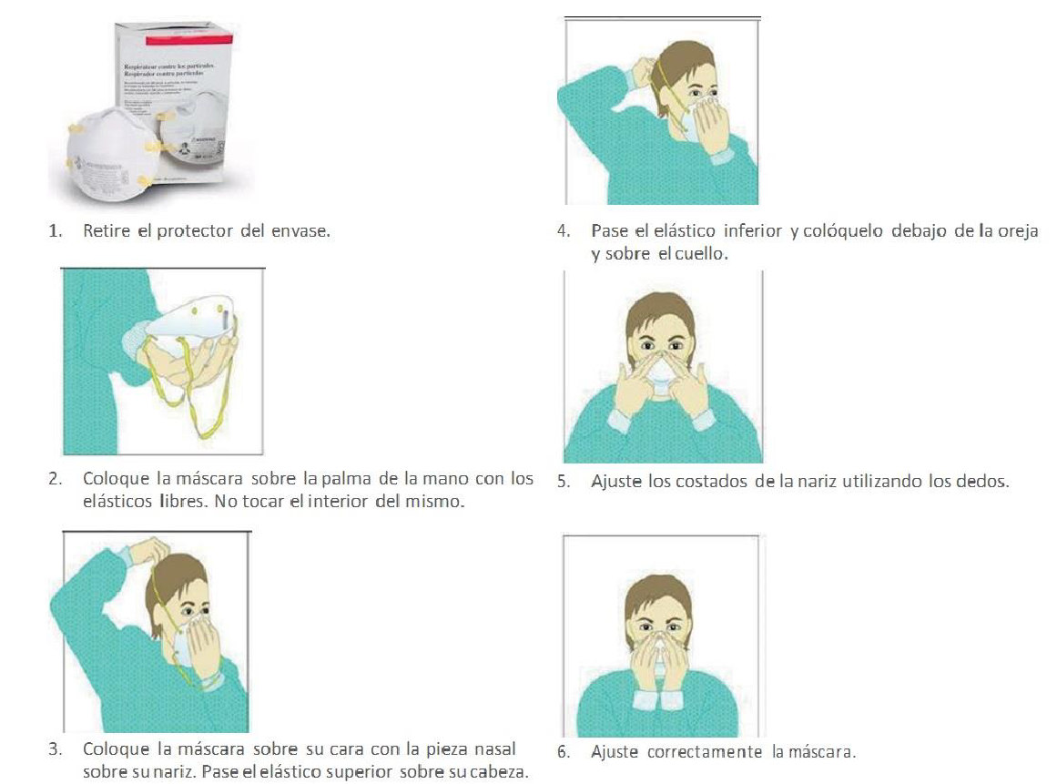
- Para verificar que el protector respiratorio se encuentre correctamente colocado posicione las manos como se indica en el punto 5, inhale y exhale suavemente, de ser necesario ajuste el pliegue de la nariz o los elásticos.

También se debe tener en cuenta:
- Los protectores pierden su efectividad si se utilizan con barba o bigote.
- Nunca manipular la máscara con las manos sucias.
- Los protectores deben ser retirados a través del elástico y sin tocar su frente.

